# CdU001 – Cadastro de Clientes

Descrição

Permite que o atendente cadastre novos clientes no sistema.

Precondições

Tela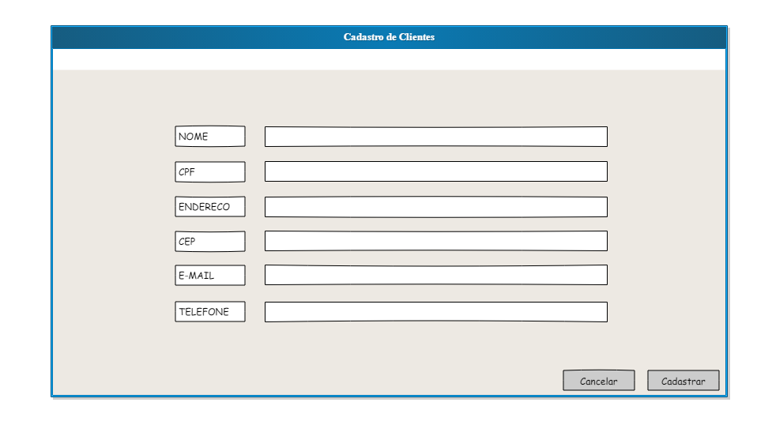

Fluxo Principal

1. O atendente solicita o nome, CPF, endereço, CEP, E-mail e telefone do cliente e informa ao sistema e clica em cadastrar.
2. O sistema valida o CPF (RN001) se não for valido informa ao atendente que o CPF invalido.
3. Se for valido verificar se o CPF já foi usado no sistema, se sim informar ao atendente que CPF já foi usado.
4. Se não foi usado o CPF, verificar se o CEP (RN002) e valido, se não informar ao atendente que o CEP e invalido.
5. Se o CEP for valido verificar se o e-mail e valido (RN003), se não informar ao atendente que o e-mail e invalido.
6. Se o e-mail for valido verificar se o telefone e valido (RN004), se não informar ao atendente que o telefone e invalido.
7. Se o telefone for valido o sistema cadastra o cliente e informa ao atendente que o cadastro foi realizado com sucesso.

Fluxo Alternativo

1. O atendente clica em cancelar a janela de cadastro de clientes e fechada e anterior que a chamou e aberta.

# CdU002 – Dados atualizados

Descrição

Permite que o atendente atualize os dados do cliente.

Precondições

Tela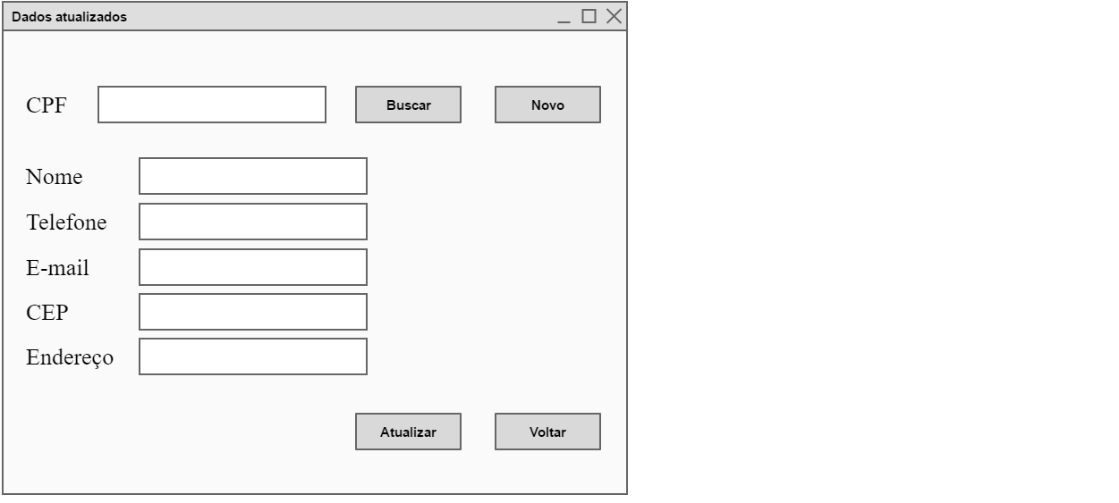

Fluxo Principal

1. O atendente solicita o CPF do cliente e informar ao sistema e clica em buscar, se o CPF for invalido (RN001) informa ao atendente que o CPF e invalido.
2. Se o CPF for valido verificar se o CPF existe no sistema, se não informar ao atendente que o CPF não tem cadastro no sistema.
3. Se o CPF existir o sistema buscar os dados e mostrar nos devidos campos.
4. O atendente altera os campos que foram modificados e clica em atualizar.
5. O sistema verifica se o telefone e valido (RN004), se não informa ao atendente que o telefone e invalido.
6. Se o telefone valido verificar se o e-mail e valido (RN003), se não informa ao atendente que o e-mail e invalido.
7. Se o e-mail e valido verificar se o CEP e valido (RN002), se não informar ao atendente que o CEP e invalido.
8. Se o CEP e valido o sistema atualiza os dados do cliente e informa ao atendente que os dados do cliente foram atualizados.

Fluxo Alternativo

1. O atendente clica em novo o sistema fecha a janela atual e inicializa o Cadastro de Clientes(CdU001).

Fluxo Alternativo

1. O atendente clica em voltar a janela de Dados atualizados e fechada e anterior que a chamou e reaberta.